Её судьбы крутые повороты
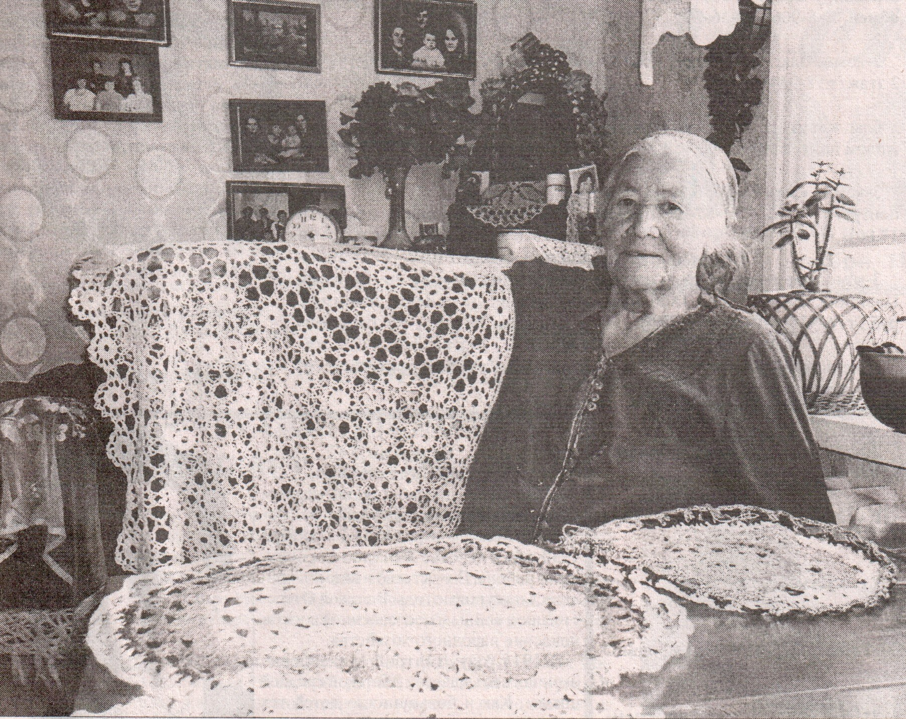

Я хочу рассказать об удивительном, очень трудолюбивом человеке - Эмилии Карловне Шнайдер. На 92 году ушла из жизни эта замечательная женщина. Она была из числа депортированных с Поволжья немцев. Все годы она была примером трудолюбия, аккуратности и порядочности.
Хранить память о своих предках - это важно для каждого человека. Это корни, связывающие нас с малой Родиной, которую мы должны любить всем сердцем, гордиться людьми, жившими и живущими на этой прекрасной земле.
- Я родилась 20 января 1923 года в семье Карла Петровича и Марии Генриховны Шнайдер в селе Пограничное (Ноймессер),- рассказывала она.
Село наше в Поволжье было очень большое, чистое, ухоженное. Каждую неделю жители одевали белые фартуки, брали мётлы и наводили порядок. Родители приучали нас к чистоте и порядку, и всю жизнь я прививала это своим детям.
Здесь я закончила четыре класса, учиться дальше не было возможности. Школа была в другой деревне. Мне пришлось идти работать с матерью в бригаду. В 16 лет (1939 г.) меня направили учиться на тракториста. Год я работала на тракторе, перевыполняла все нормы и меня как лучшую трактористку направили делегатом на ВДНХ.
22 июня 1941 года советские немцы, как и всё население страны, узнали о нападении Германии на СССР и начале Великой Отечественной войны. В 1942 году началась мобилизация немцев в возрасте от 17 лет в рабочие колонны (трудовую армию). Трудармейцы строили заводы и шахты, работали на лесозаготовках, в рудниках.
Война разделила жизнь на «до» и «после». Меня и сестру Амалию забрали в Воркуту, а Карла в Кемерово на шахты. Так с 1942 по 1947 год в Воркуте мы работали на лесоповале, таскали брёвна, пилили, грузили. Я работала на пилораме, пока не поранила руку. Позже меня перевели в работницы к хозяину, где я убирала, мыла, готовила.
Позже я переехала с родителями в д. Балаир Абатского района, где работала в животноводстве дояркой, скотником. Бралась за любую работу, не щадила ни сил, ни здоровья, лишь бы обеспечить семью.
Последние десять лет до пенсии Эмилия Карловна работала на птичнике в д. Балаир, из них пять лет бригадиром. За всю жизнь она так и не смогла больше побывать на своей Родине в Поволжье. Сибирь стала для неё второй Родиной.
- Здесь выросли мои дети, выросли внуки и есть правнуки, - говорила она. Несмотря на то, что не один десяток лет за плечами и трудные годы депортации, Эмилия Карловна ещё читала Библию, вязала не только носки и варежки, но и кружево. И вот 22 декабря 2014 года перестало биться сердце этой удивительной женщины.
Её рассказ казался простым, но сколько за этими строками боли, страданий. Без слёз не могла она вспоминать о своей жизни.
Надо сказать, что в России многое делается, чтобы исправить слишком уж «крутые» повороты истории, жертвами которых становились целые народы. А значит, их жизнь и трудовой подвиг не будут забыты и останутся в наших сердцах.

